第五章 物体的运动
第三节 直线运动
课前预习
1. 的直线运动叫做匀速直线运动.做匀速直线运动的物体，在 内通过的路程相等.
2. 的直线运动叫做变速直线运动.利用 只能粗略地反映物体运动的快慢.
随堂练习
知识点一 匀速直线运动
1.下列图像中，能正确反映“匀速直线运动”的是( )
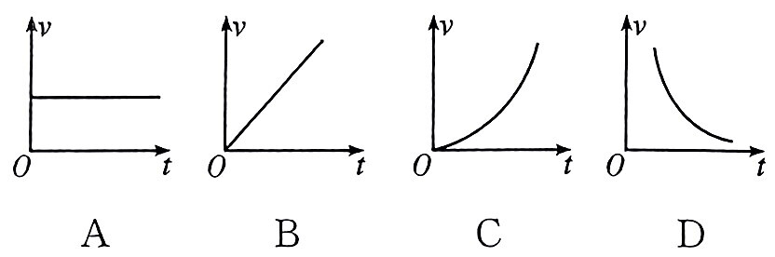
2.做匀速直线运动的物体，8s内通过的路程是 20 m,它在第4 s时的速度是( )
A.2.5 m/s B.20 m/s C.5 m/s D.8 m/s
3.物体做匀速直线运动时，路程与时间的关系为s= vt.在如图中，甲、乙两直线分别是两运动物体的路程s和时间t关系的图像，由图可知两运动物体的速度大小关系是( )
A. v甲>v乙 B. v甲<v乙
C. v甲=v乙 D.条件不足，不能确定
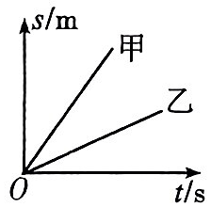
4.甲、乙两物体都在做匀速直线运动，其速度之比为3∶1，路程之比为2∶3，则甲、乙两物体用的时间之比为( )
A.2 : 9 B.2 :1 C.9 : 2 D.1: 2
知识点二 变速直线运动
5.在体育与健康测试中，小明跑前500 m 路程所用的时间为 1 min 20 s,跑后 500 m 路程用时 2 min，则他跑前半路程的平均速度为 m/s，他跑完全程的平均速度为 m/s，整个过程中，前半路程的速度 (选填“大于”或“小于”)后半路程的速度，他做的是 运动.
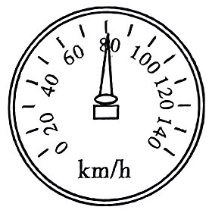
6.如图所示是汽车仪表盘上的速度计，如果汽车以现在的速度行驶30 min，通过的路程为 km，若汽车一直以这个速度行驶了 320 km，需要的时间为 h.
课后巩固
1.某物体做匀速直线运动，由速度公式可知，物体的( )
A.速度大小恒定不变 B.速度与路程成正比
C.速度与时间成反比 D.以上说法都对
2.一些常见物体的运动，可近似看作匀速直线运动的是( )
A.刚离开站台的公共汽车 B.草地上向前滚动的足球
C.商城自动扶梯上的顾客 D.机械闹钟匀速转动的指针
3.为了测量小车通过斜面的平均速度，对斜面的选择和安装，你认为较为合理的是( )
A.选择较短的斜面，且保持较陡的坡度 B.选择较长的斜面，且保持较陡的坡度
C.选择较短的斜面，且保持较缓的坡度 D.选择较长的斜面，且保持较缓的坡度
4.(成都中考)近来共享电动汽车成为人们低碳出行的交通工具，某共享汽车 30 min行驶20 km，则该车的平均速度为( )
A.40 km/h B.1.5 km/min C.15 m/s D.40 m/s
5.某高速公路限速120 km/h，实行区间测速以来，车辆超速行驶情况得到了一定遏制.一辆汽车进入测速区后，测速设备测得小汽车在通过长度为9.45 km的测速区间时用时 270 s，则小汽车行驶的平均速度为 m/s,该小汽车 (选填“属于”或“不属于”)超速行驶.
6.在如图所示的斜面上测量小车运动的平均速度.让小车从斜面的A点由静止开始下滑，分别测出小车到达B点和C点的时间，即可测出不同阶段的平均速度.
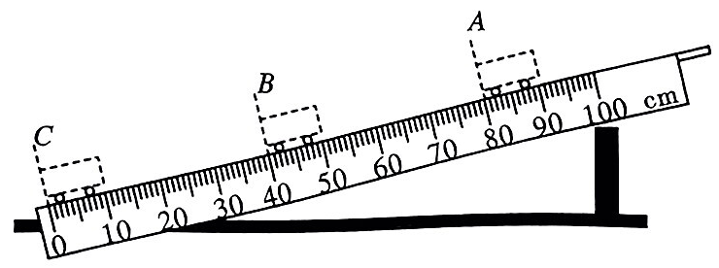
(1)图中AB段的路程：S_{AB}= cm,如果测得时间t_{AB}=1.6 s,则 AB段的平均速度v_{AB}= cm/s.
(2)在测量小车到达B点的时间时，如果小车过了 B点才停止计时，测得 AB段的平均速度v_{AB}会偏 .
(3)为了测量小车运动过程中下半程的平均速度，某同学让小车从 B点由静止释放，测出小车到达 C点的时间，从而计算出下半程的平均速度.他的做法正确吗? ，理由是 ·
7.小明在初中毕业升学体育考试50 m跑项目中，取得了 7 s的成绩.求：
(1)小明的平均速度；

(2)如果终点计时员听到发令枪声才开始计时，则小明的成绩比他的实际成绩快多少秒? (已知声速为 340 m/s，结果保留两位小数)

能力提升
8.甲、乙两人同时从同一起跑线出发，同向做匀速直线运动，某时刻他们的位置如右图所示，下图中能正确反映两人运动距离与时间关系的是( )
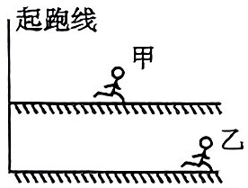
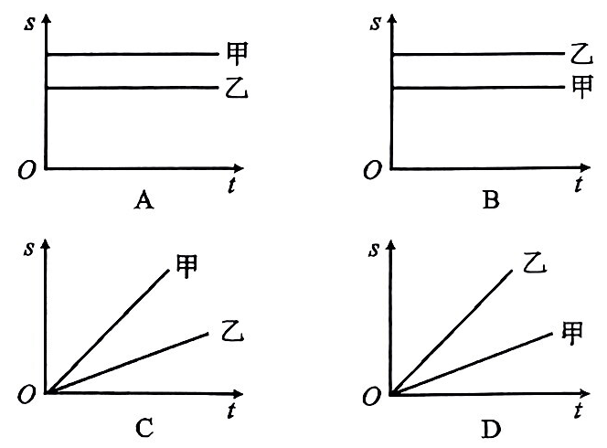
9.李明的家距离学校 600 m，某天他上学时，以1m/s的速度走完了前一半路程，为了不迟到，他以1.5m/s的速度走完了后一半路程，他上学时走路的平均速度为( )
A.1.2 m/s B.1.25 m/s C.2 m/s D.2.5 m/s
参考答案
课前预习
1.速度不变 相等时间
2.速度变化 平均速度
随堂练习
1. A 2. A 3. A 4. A
5、6.25 5 大于 变速 6.40 4
课后巩固
1. A 2. C 3. D 4. A 5.35 属于
6.(1)40.0 25 (2)小
(3)不正确 这样测得小车下半程的平均速度会偏小
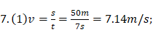
(2)声传播 50 m所用的时间 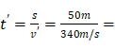0.15 s,则小明的成绩比实际快0.15 s.
8. D 9. A

